Приложение №2
«Примеры расчетов»

Пример расчёта мощности электродвигателя главного движения и выбор его по справочнику

Определяем мощность резания Рzi , кВт, для каждого рабочего участка по формуле:
Pz1=Fz1*Vz1/60*1000 , кВт (1) [Л1.1]
Pz1=26,47*1450/60*1000=6,3 кВт
Pz2=24,96*1400/60*1000=5,8 кВт
Pz3=21,57*1370/60*1000=4,9 кВт
Pz4=4,8*2800/60*1000=0,23 кВт
где Fzi - усилие резания каждого участка; H.
Vzi - скорость резания каждого рабочего участка; м/мин.
Определяем среднюю мощность резания Pz.ср. ,кВт, по формуле:
Pz.ср. = Pz1+ Pz2+...+ Pzi/n , кВт (2) [Л1.1]
Pz.ср. = 17,23/4=4,30 кВт
где n - количество рабочих участков нагрузочной диаграммы (=5).
Определяем потери мощности Po ,кВт,холостого хода:
Po=a* Pz.ср. ,кВт (3) [Л1.1]
Po=0,12*4,30=0,51 кВт
где а - коэффициент постоянных потерь в двигателе.
а=0,6 (1- ηшп.ном.)/ ηшп.ном. (4) [Л1.1]
а=0,6 (1-0,83)/0,83=0,12
где η - КПД привода шпинделя при номинальной нагрузке (0,83).
Определяем эквивалентную мощность резания Рэкв. , кВт.
Рэкв.= √∑P2zi*tzi/Тц , кВт (5) [Л1.1]
Рэкв.= 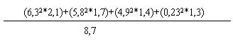=4,47
Определяем мощность двигателя главного движения.
Рдв.г. , кВт, с учетом потерь в механических переходах по формуле:
Рдв.г.= Рэкв./nг , кВт (6) [Л1.1]
Рдв.г.=4,47/0,92=4,86 кВт
где nг - КПД привода главного движения (0,92).
По рассчитанной мощности Р_{дв.г.}произвести предварительный выбор двигателя главного движения с синхронной частотой 3000 об/мин, или 1500 об/мин.
Технические параметры предварительного выбранного двигателя главного движения свести в таблицу №1, соблюдая условие Рдв.г. <Pном , кВт.
Таблица№1«Выбор двигателя главного движения»
Тип двигателя | Pном, кВт | При номинальной нагрузке |  |  | Mmax/Mн | Mn  Mн | Mmin/Mн | In  Iн | J, кг*м2
 |  | n, об/мин | η, % | cosφ
1 | 2 | 3 | 4 | 5 | 6 | 7 | 8 | 9 | 10
4А112М4У3 | 5,50 | 1445 | 85,5 | 0,85 | 2,2 | 2,0 | 1 | 1,6 | 7,0

Пример построения нагрузочной диаграммы и проверка двигателя на нагрев

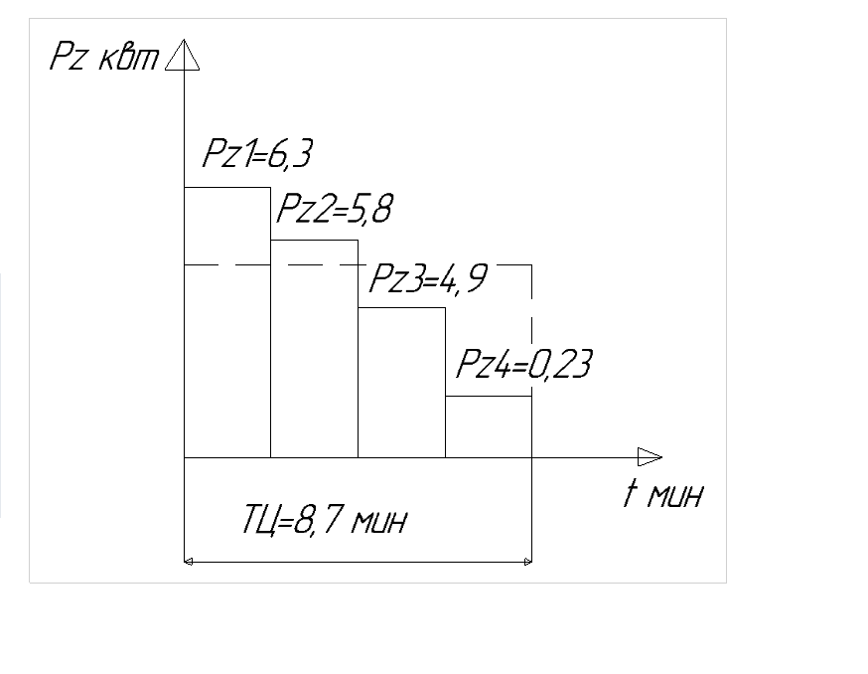
Рис. 1 Нагрузочная диаграмма Pz=f(t) привода шпинделя.
При нагрузочной диаграмме определить режим работы привода шпинделя. Для этого рассчитать время цикла Тц мин. по формуле:
Тц=tp+to , мин (7) [Л1.1]
Тц=7,6+1,1=8,7 мин
где Тц - время цикла, мин;
tp - время обработки детали на рабочих участках, мин;
to - время паузы, мин.
Режим работы привода главного движения повторно-кратковременный, если Тц<10 мин, и продолжительный, если Тц>10 мин.
Для повторно-кратковременного режима определить
определить продолжительность включения ПВрасч. ,%, по формуле:
ПВрасч.= tp/(tp+to)*100% (8) [Л1.1]
ПВрасч.=2,5/(2,5+1,2)*100%=0,67
Предварительно выбранный двигатель главного движения далее необходимо проверить по нагреву и перегрузочной способности.
Проверка выбранного двигателя по условиям нагрева.
В соответствии с нагрузочной диаграммой определяем ток I_{n} , А, при различных интервалах нагрузки по формуле:
In=Pzi*103/√3*Uном*η*cosФ) ,А (9) [Л1.1]
In1=6,3*10³/(√3*380*0,85*0,85)=13,24 А
In2=5,8*10³/(√3*380*0,85*0,85)=12,19 А
In3=4,9*10³/(√3*380*0,85*0,85)=10,3А
In4=0,23*10³/(√3*380*0,85*0,85)=0,48 А
где Uном - напряжение номинальной сети, В.
Определяем эквивалентное значение тока Iэкв. , А, по формуле:
Iэкв.=√I21*t1+ I22+...+ I2n*tn/Тц , А (10) [Л1.1]
Iэкв.=√13,24²*2,1+12,19²*1,7+10,32²*1,4+0,48²*1,3=5,26 А
Определяем номинальный токIном , А, в обмотке статора двигателя по формуле:
Iном=Pном*103/√3*Uном*η*cosy , А (11) [Л1.1]
Iном=5,50*10³/√3*380*0,85*0,85=6,80А
Проверить выполнение условия.
Iэкв.<Iном (12) [Л1.1]
5,26<11,7
При выполнении условия предварительно выбранный двигатель удовлетворяет условиям проверки по нагреву. В противном случае необходимо выбрать двигатель большей мощности и повторить проверку.
Проверяем выбранный двигатель привода главного движения по перегрузочной способности.
В соответствии с нагрузочной диаграммой Pz=f(t) определяем наибольший момент Мнаиб. , Н*м, нагрузки по формуле:
Мнаиб.=9,55*Pz.наиб.*103/nдв.наиб. , Н*м (13) [Л1.1]
Мнаиб.=9,55*6,3*10³/1445=41,63 Н*м
В соответствии с нагрузочной диаграммой Pz=f(t) (рис. 2.) определяем наибольший момент Мнаим. , Н*м, нагрузки по формуле:
Мнаим.=9,55*Pz.наим.*10³/nдв.наим. , Н*м (14) [Л1.1]
Мнаим.=9,55*0,23*10³/85,5=25,69
Определяем наименьший момент Мнаим. , Н*м нагрузки, по формуле:
Мнаиб./ Мнаим.<0,85* Мнакс./ Мmin. , Н*м (15) [Л1.1]
41,63/25,69<0,85*2,2/1
1,62<1,87
При невыполнении условия выбрать двигатель ближайшей большей мощности и повторить проверку.

Пример расчёта мощности электродвигателей вспомогательных механизмов и выбор их по справочнику

Определяем мощности двигателей вспомогательных механизмов.
Pдв.= кз*y*Q*Н/(ηнас*ηn)*103 , кВт (16) [Л1.1]
Pдв.= 1,2*98,1*5*3,8/(0,7*0,7)*10³ =0,28 кВт
где кз - коэффициент запаса 1,1-1,3;
y- плотность перекачиваемой жидкости кг/м (для холодной воды = 98,1)
Q – производительность насоса м³/сек;
Н - напор насоса, м;
η1 - КПД передачи (при непосредственном соединении насоса с двигателем = 1, при передачах 0,7-0,8);
η2 - КПД пилы0,7-0,95.
По рассчитанной мощности Рдв. произвести предварительный выбор двигателя пилы, с синхронной частотой 3000 об/мин.
Технические параметры предварительного выбранного двигателя насоса свести в таблицу №2, соблюдая условие Pдв.<Pном , кВт.
Таблица №2«Выбор двигателя насоса»
Тип | Pном, кВт | n, об/мин | η, % | cosφ | Mmax/Mн | Mn/Mн | Mmin/Mн
1 | 2 | 3 | 4 | 5 | 6 | 7 | 8
4А63А2У3 | 0,37 | 2750 | 70 | 0,86 | 2,2 | 2 | 1,2

Пример построения характеристик электродвигателей

Определим номинальную угловую скорость рад/с двигателя главного движения по формуле:
Wном=2*3,14*975/60= 102,05 рад/с (19)
Определим скорость идеального холостого хода Wо по формуле:
Wо=2П*f1/p (20)
где f1 – частота тока 50 Гц
p – число пар полюсов
Wо=2*3,14*50/2=157 рад/с
Определим номинальное скольжение по формуле:
Sном=(nc-nном)/n (21)
где nc – синхронная частота вращения вала двигателя
Sном=(1440- 975)/1440=0,03 об/мин
Задаваясь рядом значений S от 1, определяем соответствующие значение момента, а также значение угловой скорости:
М1=2*224,94/(0,09/1+1/0,09)=37,2
М2=2*224,94/(0,09/0,8+0,8/0,09)=49,9
W2=1500*(1-0,8)=300 рад/с
М3= 2*224,94/(0,09/0,6+0,6/0,09)=67,7
W3=1500*(1-0,6)=600 рад/с
М4=2*224,94/(0,09/0,4+0,4/0,09)=95,2
W4=1500*(1-0,4)=900 рад/с
М5=2*224,94/(0,09/0,3+0,3/0,09)=125
W5=1500*(1-0,3)=1050 рад/с
М6=2*224,94/(0,09/0,2+0,2/0,09)=169,8
W6=1500*(1-0,2)=1200 рад/с
М7=2*224,94/(0,09/0,1 +0,1/0,09)=224,9
W7=1500*(1-0,1)=1350 рад/с
Результаты расчета номинальной угловой скорости и момента заносим в таблицу №5.
Таблица №5. «Зависимость вращения момента от скорости»
1 | 2 | 3 | 4 | 5 | 6 | 7 | 8
S | 1 | 0,8 | 0,6 | 0,4 | 0,3 | 0,2 | 0,1
М,Н*м | 37,2 | 49,9 | 67,7 | 95,2 | 125 | 169,8 | 224,9
W, рад/с | 0 | 300 | 600 | 900 | 1050 | 1200 | 1350

Исходя из данных расчета таблицы №5 был построен динамический график электродвигателя.
М
240
220
200
180
160
140
120
100
80
60
40
1 0,8 0,6 0,4 0,3 0,2 0,1S
Рисунок №3 Динамический график электродвигателя

Пример расчета и выбора электрических аппаратов

Номинальный ток автоматического выключателя должен быть больше расчетного тока.
Iном ≥ Iрасч,А (17) [Л1.1]
Уставка теплового расцепителя находится из условия:
Iуст ≥ 1,6 * Iрасч, А (18) [Л1.1]
Автоматические выключатели предназначены для защиты электроустановок.
Рассчитываем автоматический выключатель.
Определяем расчетный ток по формуле:
Iрасч=Iрасч.1+Iрасч.2, А (19) [Л1.1]
Iрасч=11,57А
Определяем уставку тепловогорасцепителя по формуле:
Iуст=1,6*Iрасч, А (20) [Л1.1]
Iуст=1,6*11,57=18,51 А
По каталогу предварительно выбираем автоматический выключатель и заносим данные в таблицу №3.
Таблица №3«Выбор автоматического выключателя»
Серия | Номинальный ток автомата, А | Номинальный ток уставки расцепителя, А
1 | 2 | 3
АЕ2000 | 25 | 20
При выборе плавких вставок предохранитель для электродвигателей со значительными пусковыми токами превращающие номинальные токи, вводится коэффициент снижения пускового тока.
При легких пусках он равен 2,5 , при тяжелых пусках 1,6.При защите одного двигателя ток плавкой вставки находиться из условия:
Iвс ≥ Iпуск/2,5 (21) [Л1.1]
Iвс ≥ 69,42/2,5=27,76
Предохранитель – коммутационный электрический аппарат предназначенный для защиты электрических цепей от токов перегрузки и коротких замыканий.
Определяем предохранитель для элекродвигателя главного движения.
Определяем расчетный ток по формуле:
Iрасч.1=Pном*103/√3*Uн*cosФ*η ,А (22) [Л1.1]
Iрасч.1=5,50*103/√3*380*0,85*0,85=11,57А
Определяем пусковой ток по формуле:
Iпуск= 6 * Iрасч1, А (23) [Л1.1]
Iпуск= 6 * 11,57 = 69,42 А
Определяем ток плавкой вставки по формуле:
Iвс= Iпуск/2,5 , А (24) [Л1.1]
Iвс=69,42/2,5=27,76 А
Рассчитываем предохранитель для двигателя насоса.
Определяем расчетный ток по формуле:
Определяем пусковой ток по формуле:
Iпуск= 6 * Iрасч1, А (26) [Л1.1]
Iпуск= 6 * 1,7 = 10,2 А
По каталогу предварительно выбираем предохранители и заносим данные в таблицу №4.
Таблица №4«Выбор предохранителей»
Тип предохранителя | Iрасч, А | Iном, А | Iпл.вс,А
1 | 2 | 3 | 4
ПР-2 | 11,57 | 60 | 35
Магнитный пускатель – это электрический аппарат, предназначенный для пуска, остановки, реверса и защиты электродвигателя от токов перегрузки и понижения напряжения.
Рассчитываем магнитный пускатель для электродвигателя главного движения.
Определяем номинальный ток по формуле:
Iном=1,1 * Iрачс.1, А (28) [Л1.1]
Iном=1,1 * 11,57=12,72 А
Определяем номинальный ток по формуле:
По каталогу предварительно выбираем магнитные пускатели и заносим данные в таблицу №5.
Таблица №5«Выбор магнитных пускателей»
Тип | Iном,А | Габаритные размеры мм | Наличие теплового реле
1 | 2 | 3 | 4
ПМЛ2100 | 25 | 80,6х56х94,1 | есть
Тепловое реле – это электрический аппарат, предназначенный для защиты электродвигателей от токовой перегрузки.
Рассчитываем тепловое реле для электродвигателя главного движения.
Определяем расчетный ток по формуле :
Iрасч.1=5,50*103/√3*380*0,85*0,85=11,57А (30) [Л1.1]
Определяем уставку теплового расцепителя по формуле :
Iуст=1,6 * Iрасч.1,А (31) [Л1.1]
Iуст=1,6 * 11,57 = 18,57 А
По каталогу предварительно выбираем тепловое реле и заносим данные в таблицу №6.
Таблица №6 «Выбор тепловых реле»
Тип реле | Iном, А | Предел регулирования номинального тока уставки
1 | 2 | 3
РТЛ1023-2 | 25 | 17-25
Выбор трехобмоточного понижающего трансформатора
Таблица№7«Выбор понижающего трансформатора»
Тип трансформатора | Номинальная мощность, кВ*А | Ток холостого хода, % | Напряжение короткого замыкания, % | КПД, %
1 | 2 | 3 | 4 | 5
ОСМ1-0,063 | 0,063 | 24 | 13,0 | 83,0

Пример расчета и выбора питающего провода

Провод – это металлический проводник, который состоит из одной (одножильный) или нескольких проволок (многожильный), предназначен для передачи электроэнергии.
Расчётный ток находим по формуле:
Ip=P/(√3* 380* ƞ* cosϕ) (34) [Л1.1]
Iрасч.1=5,50*103/√3*380*0,85*0,85=11,57А
Iр2=0,37/(√3* 380* 0,7* 0,86)=0,93 А
Определяем номинальный ток, А, по формуле:
I_{ном}=I_{расч}*1,6
Iном1=11,57*1,6=18,51
Iном2=0,37*1,6=0,59
Таблица№8«Выбор сечения питающих проводов»
Наименование | Pном, кВт | Iном, А | Iдоп, А | Марки и сечение
1 | 2 | 3 | 4 | 5
Двигатель главного движения | 5,5 | 18,51 | 25 | 4ПВ-2 1х2,5 мм2
Двигатель наноса | 0,37 | 0,93 | 25 | 4ПВ-2 1х2,5 мм2

